**ĐẠI HỌC PHENIKAA**

**TRƯỜNG CÔNG NGHỆ THÔNG TIN PHENIKAA**



**BÀI TẬP LỚN**

**HỌC PHẦN : HỆ NHÚNG**

**TÊN ĐỀ TÀI: NGÔI NHÀ THÔNG MINH**

**Nhóm : 07**

**Các thành viên Mã số sinh viên**

Vũ Viết Tuấn 22010046

Vũ Duy Bình 22010004

Nguyễn Xuân Lam 22010042

**Giảng viên hướng dẫn: ThS.Nguyễn Văn Cường**

**HÀ NỘI, 2025**

**Bảng phân công nhiệm vụ**

Đóng góp của từng thành viên trong nhóm vào bảng sau:

|  |  |  |  |  |
| --- | --- | --- | --- | --- |
| STT | Công việc | Vũ Viết Tuấn | Vũ Duy Bình | Nguyễn Xuân Lam |
| 1 | Lắp cảm biến DHT11, RTC DS3231, LCD I2C, lắp cảm biến lửa. |  | x |  |
| 2 | Lắp cảm biến MQ2, buzzer, keypad, servo | x |  |  |
| 3 | Lắp cảm biến nước mưa , motor mái che, nút nhấn |  |  | x |
| 4 | Lập trình Arduino đọc cảm biến & điều khiển thiết bị | x | x | x |
| 5 | Giao tiếp dữ liệu Serial → Node.js → giao diện web | x |  | x |
| 6 | code giao diện Web (HTML/CSS/JS) để hiển thị và điều khiển thiết bị |  | x |  |
| 7 | Viết báo cáo | x | x | x |
| 8 | Kiểm thử mô hình + chạy demo | x | x | x |

**Mục lục**

**MỞ ĐẦU 1**

**CHƯƠNG 1 : TỔNG QUAN DỰ ÁN 3**

**1.1. Bối cảnh và đối tượng khách hàng 3**

**1.2. Vấn đề cần giải quyết 3**

**1.3. Yêu cầu chung đối với giải pháp 3**

**CHƯƠNG 2: PHÂN TÍCH THIẾT KẾ HỆ THỐNG 6**

**2.1. PHẦN CỨNG 6**

**2.1.1 Cấu trúc hệ thống phần cứng 6**

**2.1.2. Khối nhập liệu và điều khiển 6**

**2.1.3. Khối cảm biến 9**

**2.1.4. Khối cảnh báo 15**

**2.1.5. Khối hiển thị 17**

**2.1.6. Khối cơ cấu chấp hành 18**

**2.1.7. Khối thời gian thực 20**

**2.2. PHẦN MỀM 21**

**2.2.1. Kiến trúc phần mềm hệ thống 21**

**2.2.2. Lập trình Arduino 22**

**2.2.3. Lập trình web hệ thống 24**

**CHƯƠNG 3: TRIỂN KHAI MÔ HÌNH 30**

**3.1. Phương án xây dựng và lắp đặt mô hình 30**

**3.2. Demo dự án 37**

**3.3. Thử nghiệm, đánh giá hiệu quả vận hành 37**

**CHƯƠNG 4 : KẾT LUẬN 39**

**4.1. Kết quả đạt được 39**

**4.2. So sánh với yêu cầu ban đầu 39**

**4.3. Hướng phát triển và mở rộng sản phẩm 39**

**Tài liệu tham khảo 41**

# MỞ ĐẦU

1. Lý do chọn đề tài

Trong thời đại công nghệ phát triển nhanh chóng, nhu cầu về một môi trường sống an toàn, tiện nghi và tiết kiệm năng lượng ngày càng trở nên cấp thiết, đặc biệt là trong các hộ gia đình hiện đại. Hệ thống nhà thông minh (Smart Home) là một giải pháp tiên tiến, cho phép người dùng giám sát và điều khiển các thiết bị trong nhà một cách tự động, từ đó tối ưu hóa hiệu quả sinh hoạt, đảm bảo an toàn và nâng cao chất lượng cuộc sống.

Đề tài vừa mang tính ứng dụng cao, cũng phù hợp với năng lực hiện tại và các thiết bị mà nhóm đang có.

2. Mục đích nghiên cứu

Xuất phát từ nhu cầu thực tiễn đó, nhóm đã lựa chọn đề tài “Ngôi nhà thông minh” với mục tiêu xây dựng một mô hình thu nhỏ có khả năng thực hiện các chức năng như: mở cửa bằng mật khẩu, giám sát nhiệt độ - độ ẩm, phát hiện khí gas, lửa, mưa, điều khiển mái che tự động và cảnh báo nguy hiểm bằng còi và hiển thị LCD. Đặc biệt, hệ thống còn có thể kết nối với máy tính để truyền dữ liệu thời gian thực và nhận lệnh điều khiển từ giao diện Web.

* Mở/đóng cửa bằng nhập mật khẩu trên keypad, điều khiển servo motor.
* Giám sát nhiệt độ và độ ẩm bằng cảm biến DHT11 và hiển thị lên LCD I2C.
* Cảnh báo khi phát hiện khí gas (MQ2), lửa (flame sensor) hoặc mưa (water sensor) thông qua buzzer và màn hình.
* Điều khiển mái che bằng Stepper Motor, tự động đóng khi trời mưa và mở bằng nút bấm.
* Hiển thị ngày giờ thực tế bằng module DS3231 RTC.

Thông qua đề tài, nhóm mong muốn củng cố kỹ năng lập trình hệ nhúng, giao tiếp cảm biến, quản lý luồng logic điều khiển cũng như thiết kế hệ thống có khả năng mở rộng và ứng dụng thực tế.

3. Đối tượng và phạm vi nghiên cứu

Đối tượng nghiên cứu:

* Hệ vi điều khiển Arduino.
* Các module và cảm biến như DHT11, MQ2, Flame sensor, Water sensor, Servo motor, Stepper motor, LCD I2C, RTC DS3231, keypad.

Phạm vi nghiên cứu:

* Mô hình thu nhỏ gồm các chức năng giám sát – điều khiển cơ bản trong nhà thông minh.
* Không bao gồm điều khiển qua Internet, nhận diện AI hay tích hợp giọng nói do hạn chế về phần cứng.

4. Ý nghĩa khoa học và thực tiễn của đề tài

Đề tài giúp thực hành lập trình hệ nhúng, giao tiếp phần cứng – phần mềm, đồng thời hiểu được cách tích hợp nhiều module để tạo thành một hệ thống hoạt động phối hợp. Đây là bước đệm để tìm hiểu sâu hơn về các hệ thống IoT phức tạp.

Hệ thống có thể mở rộng thành các sản phẩm thực tế, áp dụng trong nhà ở, phòng trọ, hoặc không gian nhỏ, mang lại an toàn, tiện lợi và tiết kiệm năng lượng.

# CHƯƠNG 1 : TỔNG QUAN DỰ ÁN

## 1.1. Bối cảnh và đối tượng khách hàng

Trong xã hội hiện đại, đời sống con người ngày càng bận rộn và phụ thuộc nhiều hơn vào công nghệ để tối ưu hóa sinh hoạt hàng ngày. Nhu cầu về sự tiện nghi, an toàn, tiết kiệm năng lượng trong các hộ gia đình ngày càng tăng cao. Hệ thống nhà thông minh ra đời như một xu hướng tất yếu để đáp ứng các yêu cầu đó.

Đối tượng khách hàng hướng đến trong đề tài này là:

* Các hộ gia đình, cá nhân sống tại nhà riêng hoặc căn hộ có nhu cầu tự động hóa một số chức năng cơ bản trong sinh hoạt.
* Người lớn tuổi, người bận rộn, cần các chức năng hỗ trợ điều khiển tự động và cảnh báo nguy hiểm kịp thời.
* Các chủ nhà trọ, căn hộ nhỏ, mong muốn có hệ thống cảnh báo gas, lửa hoặc quản lý ra vào bằng mật khẩu để tăng cường an ninh.

Hệ thống hiện tại của họ thường là thiết bị điện cơ bản điều khiển thủ công, không có khả năng cảnh báo từ xa, không đồng bộ thông tin, không thể phản ứng tự động trước các tình huống như mưa, cháy, rò rỉ gas,... Điều này dẫn đến nhiều bất tiện, nguy cơ mất an toàn, và lãng phí năng lượng.

## 1.2. Vấn đề cần giải quyết

* Làm thế nào để xây dựng một hệ thống thông minh có thể tự động giám sát môi trường xung quanh, hỗ trợ quản lý an toàn, điều khiển thiết bị, phát hiện sớm rủi ro và nâng cao trải nghiệm sống trong gia đình?
* Hệ thống cần có khả năng mở rộng, phản hồi theo thời gian thực, giao diện thân thiện, đồng thời chi phí thấp để phù hợp với điều kiện thực tế.

## 1.3. Yêu cầu chung đối với giải pháp

* Tự động giám sát môi trường: theo dõi nhiệt độ, độ ẩm, phát hiện khí gas, lửa, và mưa.
* Cảnh báo nguy hiểm: sử dụng còi (buzzer) và màn hình LCD để cảnh báo người dùng khi phát hiện sự cố.
* Điều khiển thiết bị từ bên trong hệ thống: như mở/đóng cửa bằng mật khẩu, đóng/mở mái che tự động khi trời mưa.
* Hiển thị thông tin rõ ràng: sử dụng màn hình LCD để hiển thị thời gian thực, dữ liệu cảm biến và trạng thái hệ thống.
* Thiết kế mô-đun: dễ dàng mở rộng thêm các thiết bị khác trong tương lai (đèn, quạt, camera...).

*Giới hạn phạm vi đề tài:*

* Hệ thống được triển khai trên mô hình thu nhỏ, tập trung vào các chức năng cơ bản: đo nhiệt độ, độ ẩm, gas, lửa, mưa; khóa cửa bằng mật khẩu; điều khiển mái che.
* Chưa tích hợp điều khiển từ xa qua Internet hoặc smartphone (sẽ là hướng phát triển tiếp theo).

*Kiến trúc tổng thể:*

* Hệ thống được điều khiển trung tâm bằng vi điều khiển Arduino UNO, giao tiếp với nhiều cảm biến và module (DHT11, MQ2, Flame, Water sensor, Keypad, Servo, Stepper, LCD I2C, RTC).
* Giao diện người dùng là LCD I2C 20x4, tương tác trực tiếp bằng bàn phím Keypad 4x4.

*Yêu cầu cụ thể:*

Thông qua khảo sát và tìm hiểu nhu cầu từ thực tế, nhóm nhận thấy rằng người dùng là các hộ gia đình hoặc chủ căn hộ mong muốn có một hệ thống nhà thông minh đơn giản, dễ sử dụng, nhưng vẫn đáp ứng được các nhu cầu thiết yếu trong sinh hoạt hằng ngày. Từ đó, các yêu cầu cụ thể được đặt ra cho hệ thống:

Người dùng cần một cơ chế bảo mật cơ bản để kiểm soát việc ra vào nhà. Cụ thể, cửa ra vào cần được trang bị hệ thống khóa điều khiển bằng mật khẩu nhập từ bàn phím keypad, có khả năng mở, đóng bằng servo motor, giúp đảm bảo an toàn và dễ sử dụng cho mọi thành viên trong gia đình.

Người dùng mong muốn có khả năng theo dõi các thông số môi trường trong nhà như nhiệt độ và độ ẩm. Vì vậy, hệ thống cần tích hợp cảm biến DHT11, đồng thời hiển thị thông tin trên màn hình LCD I2C để người dùng dễ dàng quan sát.

Để đảm bảo an toàn trong sinh hoạt, hệ thống phải có khả năng phát hiện rò rỉ khí gas thông qua cảm biến MQ2, đồng thời phát cảnh báo bằng còi buzzer và hiển thị thông tin cảnh báo lên màn hình khi có hiện tượng bất thường.

Hệ thống cần có khả năng phát hiện lửa (cháy nổ) thông qua cảm biến lửa (flame sensor). Khi phát hiện lửa, hệ thống phải kích hoạt còi cảnh báo ngay lập tức để người trong nhà kịp thời xử lý tình huống.

Người dùng cũng muốn hệ thống có thể phát hiện mưa bằng cảm biến nước, từ đó tự động đóng mái che bằng động cơ bước (Stepper Motor) để bảo vệ khu vực bên ngoài. Ngoài ra, hệ thống cần hỗ trợ thêm một nút bấm thủ công để người dùng có thể chủ động điều khiển đóng/mở mái che khi cần.

Hệ thống cần hiển thị ngày và giờ hiện tại bằng module DS3231 RTC, giúp người dùng tiện theo dõi thời gian và có thể phục vụ cho các hoạt động cảnh báo hoặc tự động hóa khác trong tương lai.

Hệ thống cần đảm bảo hoạt động ổn định, phản hồi nhanh, sử dụng vi điều khiển Arduino để dễ dàng phát triển và mở rộng, Chi phí rẻ, dễ bảo trì và thay thế linh kiện.

# CHƯƠNG 2: PHÂN TÍCH THIẾT KẾ HỆ THỐNG

## 2.1. PHẦN CỨNG

### 2.1.1 Cấu trúc hệ thống phần cứng

Hệ thống được thiết kế xoay quanh vi điều khiển Arduino Uno làm trung tâm, kết nối với các cảm biến, thiết bị đầu vào, thiết bị hiển thị và các thiết bị điều khiển để thực hiện các chức năng thông minh trong ngôi nhà. Mô hình tổng thể bao gồm các khối chức năng chính như sau:

* Khối nhập liệu và điều khiển: gồm bàn phím 4x4 Keypad và Servo để nhập mật khẩu và mở cửa.
* Khối cảm biến môi trường: bao gồm cảm biến nhiệt độ và độ ẩm DHT11, cảm biến khí gas MQ2, cảm biến phát hiện lửa (Flame sensor), và cảm biến mưa (Rain/Water sensor).
* Khối cảnh báo: sử dụng Buzzer để cảnh báo trong các trường hợp phát hiện nguy hiểm.
* Khối cơ cấu chấp hành: dùng Stepper Motor để đóng/mở mái che.
* Khối hiển thị: sử dụng màn hình LCD I2C 20x4 để hiển thị thông tin thời gian, nhiệt độ, độ ẩm, trạng thái cửa/mái che, và cảnh báo.
* Khối thời gian thực: sử dụng module RTC DS3231 để lấy thời gian thực và đồng bộ hiển thị.

### 2.1.2. Khối nhập liệu và điều khiển

* Bàn phím Keypad 4x4.

*Cấu trúc và nguyên lý hoạt động:*

Bàn phím Keypad 4x4 là một thiết bị đầu vào dạng ma trận, gồm 4 hàng và 4 cột, tạo thành 16 phím nhấn vật lý tương ứng với các ký tự:

1, 2, 3, A

4, 5, 6, B

7, 8, 9, C

*, 0, #, D

Mỗi phím được kết nối tại giao điểm giữa một hàng và một cột. Khi người dùng nhấn một phím, vi điều khiển sẽ quét hàng – cột để xác định vị trí và ký tự tương ứng.

Bàn phím có thể được kết nối trực tiếp với Arduino thông qua 8 chân (4 hàng + 4 cột hay cũng có thể thông qua IC mở rộng I2C như PCF8574 để tiết kiệm chân kết nối.

*Chức năng:*

Trong đề tài “Ngôi nhà thông minh”, bàn phím Keypad 4x4 đóng vai trò là thiết bị nhập liệu chính cho người dùng. Cụ thể:

* Dùng để nhập mật khẩu mở cửa: Người dùng cần nhập đúng mật khẩu đã được lập trình để hệ thống điều khiển Servo mở khóa cửa.
* Cung cấp giao diện tương tác cơ bản giữa người dùng và hệ thống nhúng.
* Các phím đặc biệt như *, # hoặc “A” được sử dụng để bắt đầu nhập mật khẩu, xác nhận, đóng cửa.

*Vai trò trong hệ thống:*

Bàn phím 4x4 giúp nâng cao tính bảo mật và khả năng kiểm soát ra vào của ngôi nhà. Thay vì mở cửa bằng công tắc vật lý hoặc không bảo mật, việc nhập mật khẩu thông qua keypad là giải pháp:

* Dễ sử dụng, trực quan cho mọi đối tượng người dùng;
* Linh hoạt trong thiết kế: có thể thay đổi mật khẩu trong phần mềm;
* Góp phần tăng cường an ninh: ngăn chặn truy cập trái phép vào không gian bên trong.
* Động cơ Servo

*Cấu trúc và nguyên lý hoạt động:*

Động cơ Servo là một loại động cơ điện điều khiển vị trí chính xác, thường được tích hợp sẵn mạch điều khiển và bộ hồi tiếp (feedback). Trong hệ thống nhúng, loại servo được sử dụng phổ biến là servo góc quay 180 độ, gồm có ba dây kết nối:

* Dây nguồn (Vcc)
* Dây GND
* Dây tín hiệu điều khiển (PWM)

Servo hoạt động dựa trên tín hiệu xung PWM được gửi từ vi điều khiển. Góc quay của servo sẽ phụ thuộc vào độ rộng xung điều khiển, ví dụ:

* Xung 1ms → góc 0°
* Xung 1.5ms → góc 90°
* Xung 2ms → góc 180°

*Chức năng:*

Trong đề tài “Ngôi nhà thông minh”, động cơ servo được sử dụng để điều khiển cửa ra vào theo lệnh từ hệ thống. Cụ thể:

* Khi người dùng nhập đúng mật khẩu trên bàn phím Keypad, Arduino sẽ phát tín hiệu điều khiển để quay servo từ 0° → 90°, tượng trưng cho việc mở khóa cửa.
* Sau khi cửa đã mở hoặc nhận lệnh đóng (qua Web hoặc phím A), servo quay trở lại góc 0° để khóa cửa lại.

*Vai trò trong hệ thống:*

Động cơ servo đóng vai trò là cơ cấu chấp hành chính cho chức năng khóa cửa, đảm bảo rằng chỉ những người nhập đúng mật khẩu mới có thể mở cửa. Việc sử dụng servo mang lại nhiều lợi ích:

* Chuyển động chính xác và dễ điều khiển qua phần mềm.
* Kích thước nhỏ gọn, phù hợp cho mô hình thu nhỏ.
* An toàn và tiết kiệm điện, vì servo chỉ tiêu thụ điện năng khi quay.

Servo là thành phần quan trọng kết nối giữa phần điều khiển logic (mật khẩu – nhập liệu) và phần cơ khí (đóng/mở cửa), giúp hiện thực hóa chức năng kiểm soát ra vào thông minh trong hệ thống.

### 2.1.3. Khối cảm biến

* Cảm biến nhiệt độ và độ ẩm DHT11

*Cấu trúc và nguyên lý hoạt động :*

Cảm biến DHT11 là một cảm biến kỹ thuật số tích hợp, chuyên dùng để đo nhiệt độ (°C) và độ ẩm tương đối (%RH) trong môi trường không khí. DHT11 gồm 4 chân, trong đó 3 chân thường được sử dụng:

* VCC: cấp nguồn (3.3V – 5V)
* GND: nối đất
* SIG(DATA): truyền tín hiệu dữ liệu
* (NC): không kết nối

Cảm biến truyền dữ liệu bằng giao thức 1-wire, trong đó cả tín hiệu nhiệt độ và độ ẩm đều được gửi qua một chân duy nhất. Dữ liệu được gửi dưới dạng kỹ thuật số nên ít bị nhiễu và dễ xử lý.

*Thông số kỹ thuật cơ bản:*

* Dải đo nhiệt độ: 0 – 50°C (sai số ±2°C)
* Dải đo độ ẩm: 20 – 90%RH (sai số ±5%RH)
* Tần suất đọc dữ liệu: mỗi 1 giây/lần

*Chức năng trong hệ thống:*

Trong đề tài “Ngôi nhà thông minh”, cảm biến DHT11 đảm nhận chức năng theo dõi các thông số môi trường, cụ thể là:

* Đo nhiệt độ không khí trong khu vực mô hình nhà.
* Đo độ ẩm tương đối trong không khí.
* Cung cấp dữ liệu môi trường theo thời gian thực để:

Hiển thị lên màn hình LCD I2C.

Gửi về giao diện Web qua cổng Serial.

*Vai trò trong hệ thống:*

Dữ liệu từ cảm biến DHT11 không chỉ mang tính tham khảo cho người dùng mà còn có thể là cơ sở cho việc mở rộng các chức năng tự động hóa trong tương lai (ví dụ: bật quạt khi nhiệt độ cao, cảnh báo độ ẩm thấp).

Việc tích hợp cảm biến DHT11 giúp hệ thống:

* Cập nhật thông tin thời tiết môi trường nội bộ.
* Nâng cao trải nghiệm người dùng bằng cách cung cấp thông tin cụ thể, trực quan.
* Mở rộng khả năng phát triển, ví dụ: điều chỉnh các thiết bị khác dựa theo nhiệt độ/độ ẩm.
* Cảm biến khí gas MQ2

*Cấu trúc và nguyên lý hoạt động:*

Cảm biến MQ2 là loại cảm biến khí bán dẫn, dùng để phát hiện nồng độ của khí gas

MQ2 có 4 chân:

* VCC: cấp nguồn (5V)
* GND: nối đất
* D0: đầu ra kỹ thuật số (ngưỡng cố định)
* A0: đầu ra tương tự (tỉ lệ nồng độ khí)

Cảm biến hoạt động dựa trên sự thay đổi điện trở của phần tử SnO₂ (oxide thiếc) khi tiếp xúc với các khí có tính khử. Khi có khí dễ cháy trong môi trường, điện trở giảm → điện áp đầu ra A0 thay đổi → vi điều khiển đọc được.

Trong hệ thống này, chân A0 được nối với chân analog của Arduino, và đọc bằng hàm “analogRead()”.

*Chức năng trong hệ thống:*

Trong đề tài “Ngôi nhà thông minh”, cảm biến MQ2 có nhiệm vụ:

* Phát hiện rò rỉ khí gas trong khu vực mô hình.
* Gửi giá trị tương tự (0–1023) về Arduino, để:

So sánh với ngưỡng cảnh báo (GAS_THRESHOLD = 500)

Kích hoạt còi Buzzer nếu vượt ngưỡng

Hiển thị trạng thái cảnh báo trên LCD

Gửi dữ liệu về Web thông qua Serial

Giá trị đo được cũng được sử dụng để xác định mức độ nguy hiểm, ví dụ: rò rỉ nhẹ (cảnh báo nhấp nháy), rò rỉ nghiêm trọng (cảnh báo liên tục).

*Vai trò trong hệ thống:*

Cảm biến MQ2 đóng vai trò quan trọng trong chức năng giám sát an toàn của hệ thống:

* Giúp phát hiện sớm nguy cơ cháy nổ, bảo vệ người và tài sản.
* Góp phần xây dựng hệ thống cảnh báo tự động, không cần người giám sát liên tục.
* Dữ liệu đo từ MQ2 có thể dùng để kích hoạt các cơ chế phản ứng khác (ngắt nguồn điện, bật quạt, cảnh báo từ xa).

MQ2 là một thành phần then chốt giúp hệ thống mô hình nhà thông minh không chỉ tiện lợi mà còn an toàn và cảnh báo kịp thời khi phát hiện bất thường.

* Cảm biến lửa (Flame Sensor)

*Cấu trúc và nguyên lý hoạt động:*

Cảm biến lửa là một loại cảm biến quang dùng để phát hiện ánh sáng hồng ngoại phát ra từ ngọn lửa. Cảm biến hoạt động hiệu quả trong dải bước sóng khoảng 760nm – 1100nm, là dải phổ ánh sáng do lửa phát ra khi cháy.

Cảm biến gồm các thành phần chính:

* Photodiode (IR receiver) để nhận tín hiệu hồng ngoại.
* Mạch so sánh (Comparator) để xuất tín hiệu kỹ thuật số khi ngưỡng được vượt qua.

Các chân kết nối:

* VCC (3.3V – 5V)
* GND
* D0: đầu ra kỹ thuật số (trạng thái phát hiện)
* A0: không dùng.

Trong hệ thống của đề tài, Arduino đọc giá trị kỹ thuật số từ chân DO để xác định có ngọn lửa hay không:

* D0 = LOW → Phát hiện lửa.
* D0 = HIGH → Không có lửa

*Chức năng trong hệ thống:*

Trong đề tài “Ngôi nhà thông minh”, cảm biến Flame sensor đóng vai trò phát hiện sớm nguy cơ cháy. Cụ thể:

Khi cảm biến phát hiện có lửa trong khu vực (DO = LOW):

* Kích hoạt còi cảnh báo (Buzzer)
* Hiển thị cảnh báo nguy hiểm trên màn hình LCD
* Gửi thông tin trạng thái về máy chủ Web thông qua Serial

Nếu đồng thời phát hiện khí gas và lửa → cảnh báo ở mức cao hơn.

*Vai trò trong hệ thống:*

Cảm biến lửa là một thành phần quan trọng trong cơ chế cảnh báo cháy, góp phần:

* Đảm bảo an toàn cho người và tài sản thông qua cảnh báo sớm.
* Tăng độ tin cậy của hệ thống khi hoạt động phối hợp với cảm biến khí gas MQ2.
* Tạo điều kiện để mở rộng các chức năng phản ứng thông minh, như tự động đóng cửa, kích hoạt hệ thống chữa cháy (trong các phiên bản mở rộng sau này).

Sự có mặt của Flame sensor trong hệ thống giúp mô hình nhà thông minh không chỉ là nơi tiện nghi mà còn là môi trường sống an toàn, được bảo vệ chủ động.

* Cảm biến nước mưa (Water Sensor)

*Cấu trúc và nguyên lý hoạt động:*

Cảm biến nước mưa là một loại cảm biến phát hiện sự hiện diện của nước thông qua nguyên lý dẫn điện. Cấu tạo cảm biến gồm:

* Một bảng mạch in dạng lưới kim loại tiếp xúc trực tiếp với nước.
* Một module xử lý tín hiệu, gồm bộ khuếch đại và mạch so sánh ngưỡng.

Các chân nối:

* VCC (3.3V – 5V)
* GND
* SIG : truyền tín hiệu dữ liệu
* (NC): không kết nối

Nguyên lý hoạt động:

* Khi không có nước → điện trở giữa các vạch dẫn lớn → tín hiệu đầu ra DO ở mức HIGH.
* Khi có nước mưa tiếp xúc → dẫn điện tốt hơn → tín hiệu DO chuyển sang LOW.

Trong hệ thống của đề tài, Arduino sử dụng chân SIG để xác định có mưa hay không.

*Chức năng trong hệ thống:*

Trong đề tài “Ngôi nhà thông minh”, cảm biến nước mưa thực hiện chức năng:

* Phát hiện trời mưa trong môi trường xung quanh mô hình nhà.

Khi phát hiện có mưa:

* Tự động đóng mái che bằng động cơ bước (Stepper Motor).
* Hiển thị trạng thái mưa trên LCD.
* Gửi dữ liệu về Web qua Serial.

Ngoài ra, hệ thống vẫn cho phép người dùng điều khiển mái che thủ công qua nút nhấn hoặc từ giao diện Web, nhưng ưu tiên lệnh đóng tự động khi có mưa.

*Vai trò trong hệ thống:*

Cảm biến nước mưa giúp hệ thống:

* Phản ứng tự động trước điều kiện thời tiết, bảo vệ khu vực bên ngoài (cửa sổ, sân, đồ vật dưới mái che).
* Tăng tính thông minh và thực tiễn của mô hình, vượt qua giới hạn chỉ cảnh báo mà còn hành động.
* Giảm sự phụ thuộc vào người dùng, phù hợp cho người lớn tuổi hoặc trong trường hợp vắng nhà.

Việc tích hợp cảm biến nước mưa là minh chứng rõ ràng cho mục tiêu xây dựng một hệ thống tự động hóa thông minh, an toàn và tiết kiệm công sức.

### 2.1.4. Khối cảnh báo

* Còi cảnh báo (Buzzer)

*Cấu trúc và nguyên lý hoạt động:*

Còi báo động (Buzzer) là một thiết bị phát âm thanh dùng để cảnh báo bằng tín hiệu âm. Có hai loại buzzer phổ biến:

* Loại chủ động (Active Buzzer): phát âm khi được cấp nguồn liên tục.
* Loại thụ động (Passive Buzzer): cần tín hiệu xung (PWM) để tạo âm thanh.

Trong hệ thống, loại buzzer được sử dụng là chủ động giúp dễ điều khiển và phù hợp với mục đích cảnh báo tức thì.

Cấu tạo đơn giản, thường gồm 2 chân:

* VCC
* GND

Được điều khiển bởi Arduino thông qua chân kỹ thuật số (digital pin), với logic:

* digitalWrite(BUZZER_PIN, HIGH) → bật còi
* digitalWrite(BUZZER_PIN, LOW) → tắt còi

*Chức năng trong hệ thống:*

Trong đề tài “Ngôi nhà thông minh”, buzzer đóng vai trò thiết bị cảnh báo chính, có nhiệm vụ:

Phát âm thanh khi phát hiện nguy hiểm, bao gồm:

* Khí gas vượt ngưỡng (từ MQ2)
* Phát hiện lửa (từ Flame sensor)
* Kết hợp cả hai: cảnh báo tăng cường

Cảnh báo được phân loại thành:

* Kêu ngắt quãng khi chỉ có khí gas.
* Kêu liên tục/dồn dập khi phát hiện lửa hoặc cả gas và lửa.

Ngoài ra, hệ thống còn tích hợp nút dừng còi thủ công (Stop Button), giúp người dùng có thể tạm thời tắt tiếng còi cảnh báo trong vòng 10 giây, nhằm tránh gây phiền toái.

*Vai trò trong hệ thống:*

Buzzer là thành phần trung tâm của khối cảnh báo, có vai trò:

* Thông báo nhanh chóng và rõ ràng khi xảy ra sự cố, kể cả khi người dùng không đang nhìn màn hình.
* Tăng độ tin cậy và tính chủ động của hệ thống, giúp người dùng phản ứng kịp thời.
* Tích hợp với các thiết bị đầu vào thông minh, đảm bảo cảnh báo đúng lúc, đúng tình huống.

Sự có mặt của buzzer giúp hệ thống không chỉ giám sát thụ động mà còn phát hiện và phản hồi chủ động trước các nguy cơ, là một trong những yếu tố cốt lõi của một ngôi nhà thông minh an toàn.

### 2.1.5. Khối hiển thị

* Màn hình LCD I2C 20x4

*Cấu trúc và nguyên lý hoạt động:*

Màn hình LCD I2C 20x4 là một màn hình tinh thể lỏng có khả năng hiển thị 20 ký tự trên mỗi dòng, tổng cộng 4 dòng, cho phép trình bày thông tin rõ ràng và đầy đủ.

Cấu trúc gồm hai phần:

* LCD 20x4: loại màn hình tương tự LCD 16x2 nhưng có khả năng hiển thị nhiều thông tin hơn.
* Module giao tiếp I2C (PCF8574) gắn ở mặt sau: giúp giảm số lượng chân kết nối từ 12 xuống còn 2 chân tín hiệu chính là SDA (Data) – truyền dữ liệu, SCL (Clock) – đồng bộ tín hiệu

Ngoài ra còn có chân VCC và GND để cấp nguồn (5V). Giao tiếp I2C sử dụng địa chỉ là 0x27.

*Chức năng trong hệ thống:*

Trong đề tài “Ngôi nhà thông minh”, màn hình LCD I2C 20x4 đóng vai trò là giao diện hiển thị chính, với các chức năng:

* Hiển thị nhiệt độ, độ ẩm từ cảm biến DHT11.
* Hiển thị nồng độ khí gas, trạng thái lửa, trạng thái mưa.
* Hiển thị thời gian thực lấy từ module RTC DS3231.
* Hiển thị trạng thái hệ thống.

Việc sử dụng màn hình 4 dòng cho phép hiển thị thông tin rõ ràng, trực quan và đồng thời nhiều trạng thái.

*Vai trò trong hệ thống:*

LCD I2C là kênh giao tiếp một chiều giữa hệ thống và người dùng, giúp:

* Giám sát nhanh tình trạng thiết bị mà không cần mở giao diện Web.
* Cung cấp thông tin thời gian thực, hỗ trợ xử lý sự cố hoặc thao tác thủ công.
* Tăng tính chuyên nghiệp và hoàn thiện của hệ thống mô hình.

So với các loại hiển thị đơn giản (LED, Serial Monitor), LCD I2C 20x4 mang lại lợi thế lớn trong việc trình bày đầy đủ và chi tiết dữ liệu, nâng cao trải nghiệm người dùng và khả năng giám sát toàn diện.

### 2.1.6. Khối cơ cấu chấp hành

* Động cơ bước, Driver ULN2003

*Cấu trúc và nguyên lý hoạt động:*

Động cơ bước (Stepper Motor) là loại động cơ điện quay theo từng bước góc nhỏ xác định, khác với động cơ DC thông thường là quay liên tục. Trong đề tài này, nhóm sử dụng động cơ bước loại 28BYJ-48, đi kèm với driver ULN2003 để điều khiển dòng điện.

Thông số cơ bản của động cơ 28BYJ-48:

* Góc bước: 5.625°/step.
* Tỷ số truyền: 1/64.
* Tổng số bước cho 1 vòng quay: 2048 bước.

Động cơ có 6 dây:

* 4 dây tín hiệu điều khiển từ driver (gắn vào chân số của Arduino)
* VCC
* GND

Đi kèm là driver ULN2003, dùng để:

* Tăng dòng điều khiển phù hợp với động cơ.
* Giao tiếp giữa vi điều khiển (Arduino) và động cơ.
* Cho phép điều khiển chính xác từng bước.

Arduino điều khiển stepper thông qua thư viện Stepper.h, dùng hàm step(…) để quay theo số bước mong muốn, có thể điều chỉnh chiều quay và tốc độ.

*Chức năng trong hệ thống:*

Trong đề tài “Ngôi nhà thông minh”, động cơ bước được dùng để Điều khiển mái che:

* Khi cảm biến nước mưa phát hiện có mưa, động cơ sẽ quay để đóng mái che tự động.
* Khi không có mưa và người dùng nhấn nút hoặc điều khiển từ Web, động cơ sẽ mở mái che.

Các thao tác:

* open-canopy → động cơ quay theo chiều thuận.
* close-canopy → động cơ quay ngược lại.

*Vai trò trong hệ thống:*

Động cơ bước là thiết bị chấp hành chính giúp hệ thống:

* Thực hiện tự động hóa vật lý (đóng/mở mái che theo cảm biến).
* Tăng khả năng phản ứng với điều kiện môi trường mà không cần người dùng thao tác thủ công.
* Tăng tính linh hoạt và mở rộng cho mô hình nhà thông minh – có thể dùng điều khiển các thiết bị khác như rèm cửa, cửa sổ, v.v.

Stepper motor mang lại chuyển động chính xác, dễ kiểm soát và phù hợp với các ứng dụng yêu cầu vị trí, tốc độ và hướng quay được điều khiển chính xác.

### 2.1.7. Khối thời gian thực

* Module đồng hồ RTC DS3231

*Cấu trúc và nguyên lý hoạt động:*

RTC DS3231 là module đồng hồ thời gian thực (Real-Time Clock) có độ chính xác cao, sử dụng giao tiếp I2C để truyền dữ liệu thời gian về vi điều khiển. Khác với các loại RTC đơn giản như DS1307, DS3231 có bộ dao động tinh thể nhiệt độ bù (TCXO) bên trong giúp giữ thời gian chính xác ngay cả khi thay đổi nhiệt độ môi trường.

Module DS3231 có các dây:

* Giao tiếp I2C: sử dụng 2 chân SDA, SCL
* GND
* VCC
* SQW : Square Wave Output – đầu ra xung vuông, có thể cấu hình ở các tần số như 1Hz, 4kHz, 8kHz, 32kHz.
* 32K : Đầu ra tần số 32.768 kHz (ít dùng, chỉ cần thiết khi cần xung tần số chính xác).

Thông số kỹ thuật:

* Giao tiếp: I2C (địa chỉ mặc định 0x68)
* Định dạng thời gian: Giờ, phút, giây, ngày, tháng, năm
* Sai số: ±2 ppm (khoảng 1 phút mỗi năm)

*Chức năng trong hệ thống:*

Trong đề tài “Ngôi nhà thông minh”, module DS3231 thực hiện các chức năng sau:

* Cung cấp thời gian thực (giờ, phút, giây, ngày, tháng, năm) cho hệ thống.
* Dữ liệu thời gian được:Hiển thị lên màn hình LCD I2C, Gửi về giao diện Web qua kết nối Serial
* Giúp người dùng theo dõi các sự kiện theo thời gian một cách chính xác và rõ ràng.

Hệ thống sử dụng thư viện RTClib.h trong Arduino để giao tiếp với DS3231 thông qua I2C, và sử dụng hàm rtc.now() để lấy thời gian hiện tại.

*Vai trò trong hệ thống:*

* Giúp xác định các mốc thời gian quan trọng như thời điểm phát hiện cảnh báo, mở/đóng cửa, mưa xuất hiện,...
* Tăng độ chuyên nghiệp và tin cậy, thay vì chỉ hiển thị trạng thái tức thời.
* Chuẩn bị cho các tính năng mở rộng trong tương lai như: lập lịch tự động bật/tắt thiết bị, lưu log theo ngày giờ, đồng bộ với các hệ thống khác.

Nhờ độ chính xác cao và khả năng giữ thời gian khi mất điện, module DS3231 là thành phần không thể thiếu trong hệ thống nhúng có liên quan đến quản lý sự kiện theo thời gian.

## 2.2. PHẦN MỀM

### 2.2.1. Kiến trúc phần mềm hệ thống

Phần mềm của hệ thống chia thành 3 lớp chính:

* Lớp nhúng (Arduino): Giao tiếp cảm biến, xử lý logic, điều khiển thiết bị, và gửi dữ liệu qua Serial.
* Lớp máy chủ (Backend - Node.js): Đọc dữ liệu từ Serial, phân tích JSON, lưu log, và xử lý yêu cầu từ giao diện Web.
* Lớp giao diện (Frontend - HTML/CSS/JS): Hiển thị thông tin cảm biến, nhận lệnh điều khiển từ người dùng và gửi lên server.

### 2.2.2. Lập trình Arduino

Chương trình điều khiển chính được lập trình bằng ngôn ngữ C++ trong môi trường Arduino IDE. Chương trình đảm nhiệm việc thu thập dữ liệu từ cảm biến, xử lý logic điều khiển hệ thống và giao tiếp với máy tính thông qua cổng Serial. Các thư viện được sử dụng bao gồm:

* DHT.h: đọc nhiệt độ và độ ẩm từ cảm biến DHT11.
* Wire.h: hỗ trợ giao tiếp I2C cho LCD, Keypad và RTC.
* LiquidCrystal_I2C.h: điều khiển màn hình LCD I2C 20x4.
* RTClib.h: giao tiếp với module thời gian thực DS3231.
* Stepper.h: điều khiển động cơ bước ULN2003.
* Keypad.h và Keypad_I2C.h: đọc dữ liệu từ bàn phím Keypad 4x4 thông qua I2C.
* Servo.h: điều khiển động cơ Servo đóng/mở cửa.

Khởi tạo thiết bị:

Trong hàm setup(), hệ thống khởi tạo các cảm biến, động cơ, màn hình LCD và module RTC. Cửa mặc định ở trạng thái đóng, các cảm biến được thiết lập ở chế độ đọc dữ liệu, LCD hiển thị trạng thái hệ thống.

Xử lý nhập mật khẩu bằng Keypad:

Hệ thống sử dụng Keypad I2C 4x4 để nhập mật khẩu mở khóa cửa. Khi người dùng nhấn *, chương trình chuyển sang chế độ nhập mật khẩu. Nếu mật khẩu trùng khớp với mật khẩu cài đặt (1234), cửa được mở bằng Servo, đồng thời hệ thống hiển thị trạng thái mở khóa. Nếu sai, hiển thị cảnh báo và yêu cầu nhập lại.

Cập nhật dữ liệu cảm biến:

Các cảm biến được đọc liên tục trong hàm loop() thông qua hàm updateSensors():

* DHT11: Đo nhiệt độ và độ ẩm.
* MQ2: Phát hiện khí gas rò rỉ.
* Cảm biến lửa: Phát hiện ngọn lửa.
* Cảm biến nước mưa: Phát hiện mưa.
* RTC DS3231: Cập nhật thời gian thực.

Dữ liệu này được hiển thị trên màn hình LCD và gửi về Web thông qua cổng Serial với định dạng JSON.

Xử lý cảnh báo và còi Buzzer:

* Khi phát hiện lửa hoặc gas vượt ngưỡng, hệ thống sẽ phát còi cảnh báo.
* Có thể tạm dừng còi bằng nút nhấn, còi sẽ tắt trong 10 giây, sau đó có thể hoạt động lại nếu cảnh báo vẫn tồn tại.
* Đèn còi có trạng thái nhấp nháy nếu chỉ có cảnh báo gas, và phát liên tục nếu có lửa.

Điều khiển mái che bằng Stepper Motor:

* Khi trời mưa, cảm biến nước phát hiện, mái che sẽ tự động đóng lại bằng động cơ bước.
* Khi trời tạnh, người dùng có thể nhấn nút để mở lại mái che nếu muốn.

Giao tiếp với giao diện Web:

Arduino nhận các lệnh điều khiển từ Web thông qua Serial:

* open-door, close-door → mở/đóng cửa bằng Servo.
* open-canopy, close-canopy → mở/đóng mái che bằng Stepper Motor.

### 2.2.3. Lập trình web hệ thống

Hệ thống nhà thông minh được triển khai với giao diện Web hiện đại, trực quan, hỗ trợ người dùng theo dõi dữ liệu cảm biến theo thời gian thực và điều khiển các thiết bị trong nhà từ xa. Website được xây dựng với HTML, CSS và JavaScript phía frontend, kết hợp với Node.js phía backend và thư viện SerialPort để kết nối với vi điều khiển Arduino.

Giao diện người dùng gồm hai trang chính: Trang chủ (Dashboard) và Trang lịch sử sự kiện (History).

* Trang chủ

Trang chủ được xây dựng để hiển thị dữ liệu thời gian thực từ các cảm biến trong hệ thống. Người dùng có thể xem các thông số:

* Nhiệt độ và độ ẩm (từ cảm biến DHT11) hiển thị bằng biểu đồ hình tròn (gauge).
* Mức độ khí gas (từ cảm biến MQ2) hiển thị bằng biểu đồ cột.
* Trạng thái phát hiện lửa, mưa, thời gian thực, cùng với trạng thái cửa và mái che.

Bên cạnh đó, người dùng có thể thực hiện điều khiển hệ thống thông qua các nút bấm trên giao diện:

* Mở/Đóng cửa tự động (điều khiển động cơ Servo).
* Mở/Đóng mái che (điều khiển động cơ bước Stepper Motor).

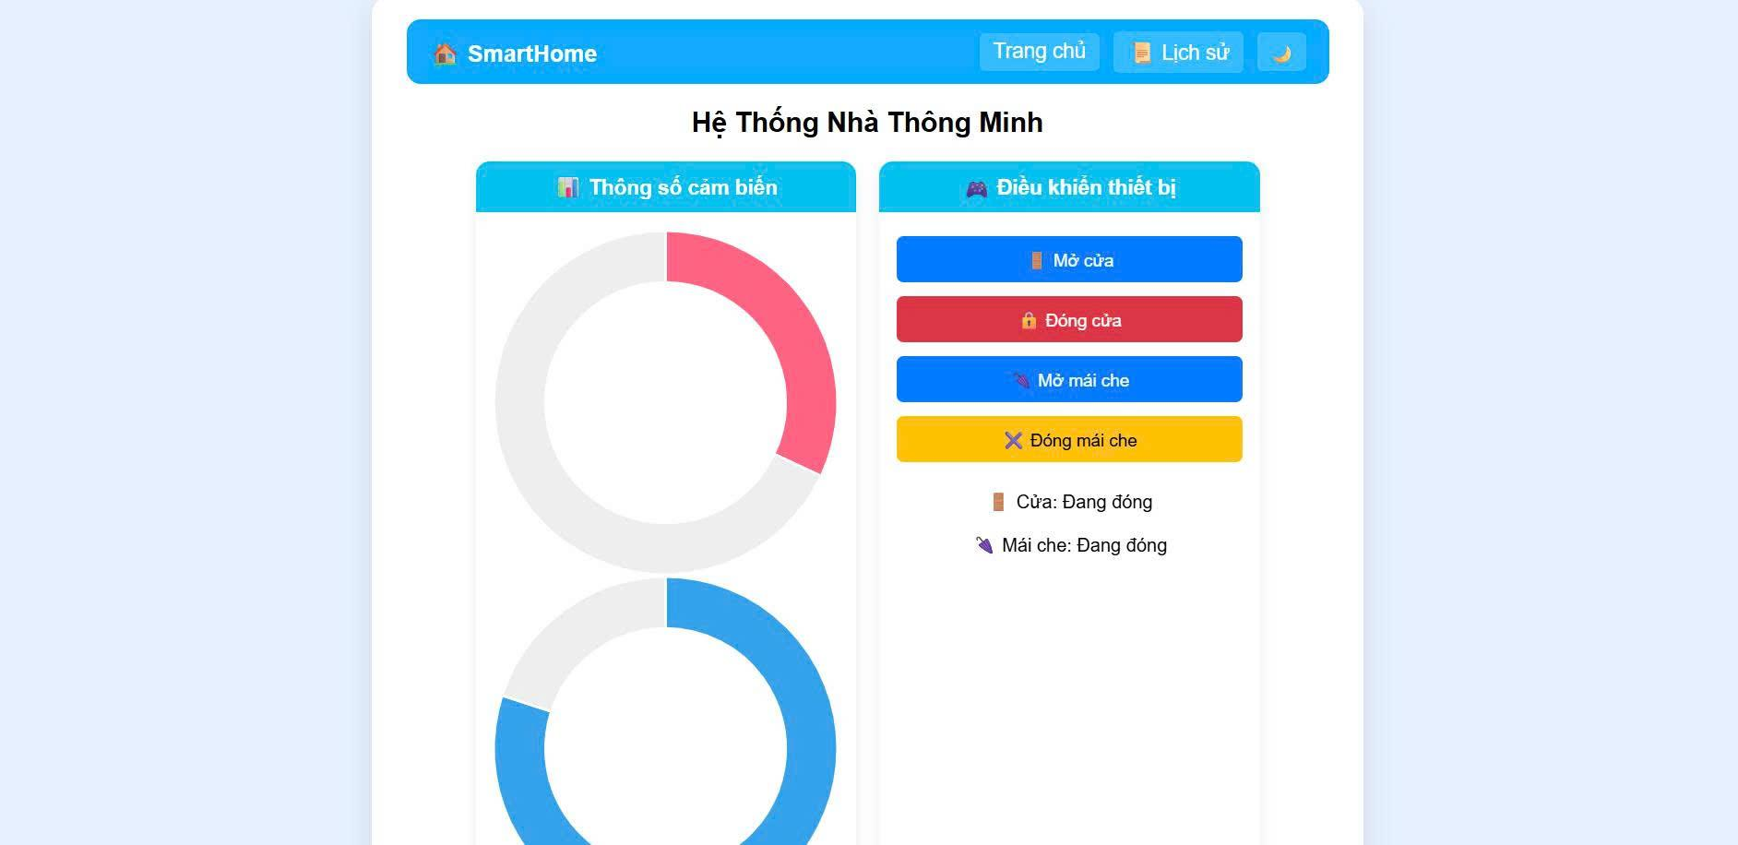

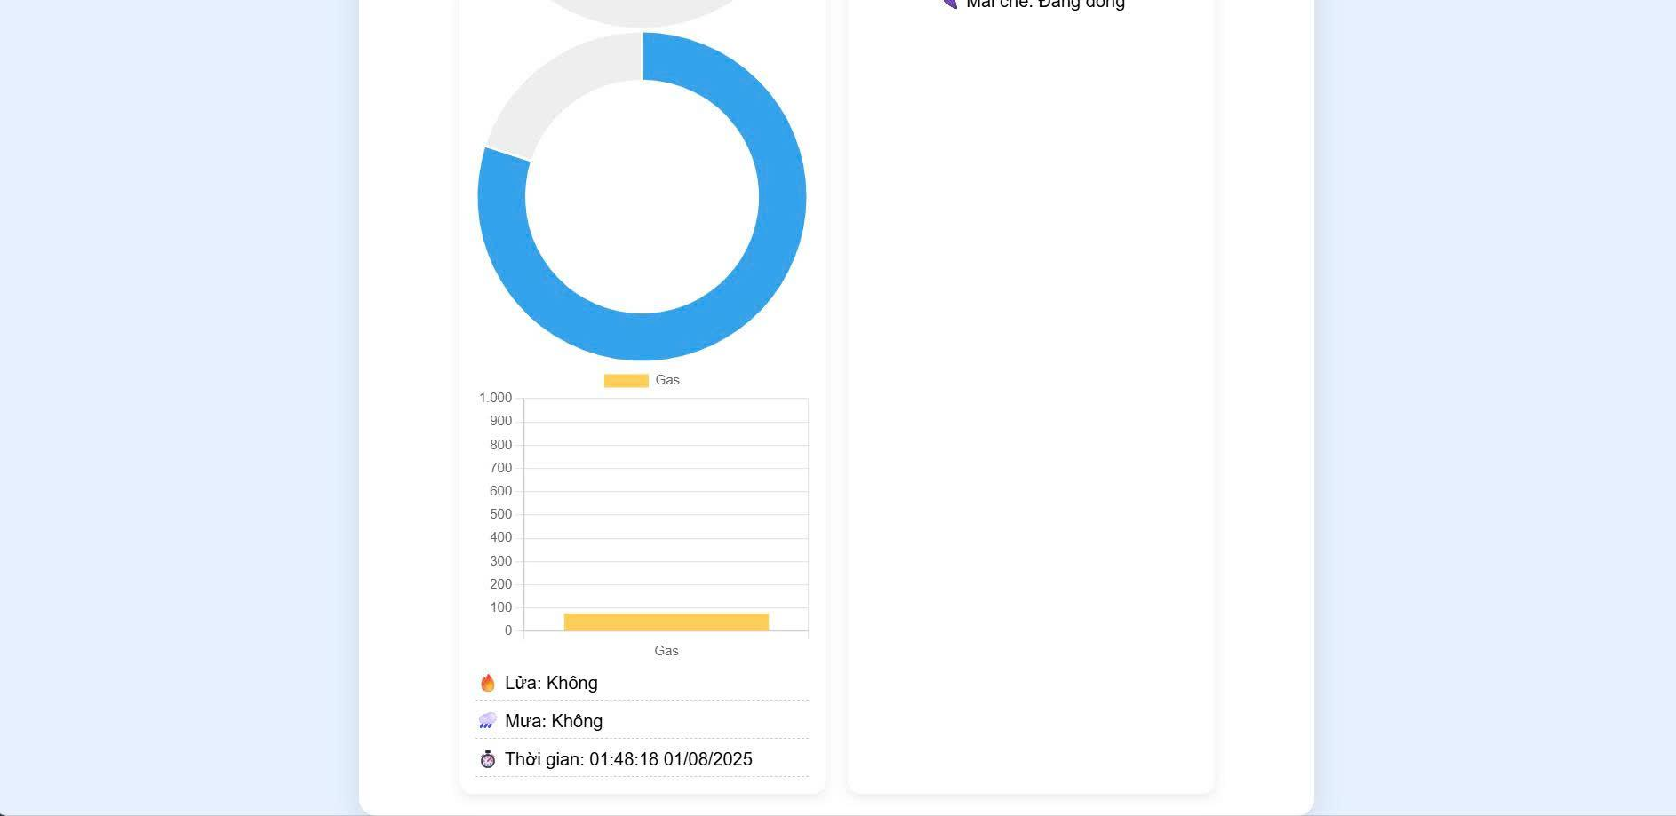Hình 2.2.3.1. Giao diện trang chủ

Hệ thống cũng tự động thay đổi màu nền để cảnh báo người dùng khi:

* Phát hiện lửa (nền đỏ).
* Có mưa (nền xanh).
* Mức gas vượt ngưỡng an toàn (nền vàng đậm).

Tính năng này giúp cảnh báo người dùng kịp thời ngay trên giao diện trực quan.

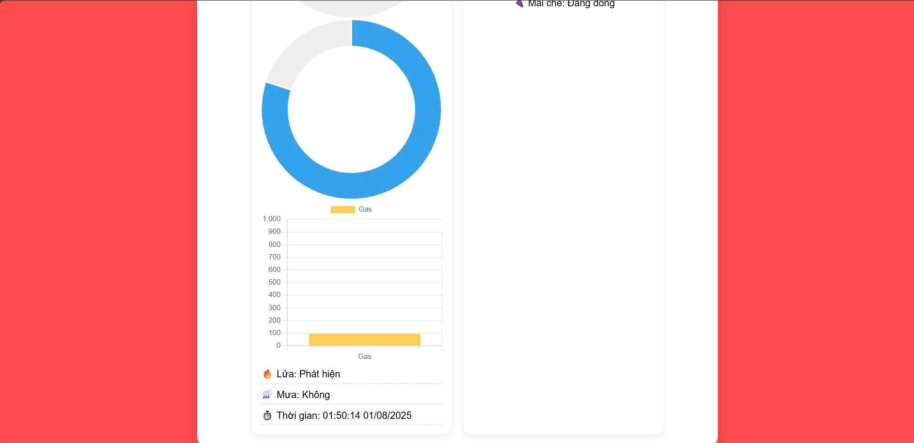

Hình 2.2.3.2. Khi phát hiện lửa

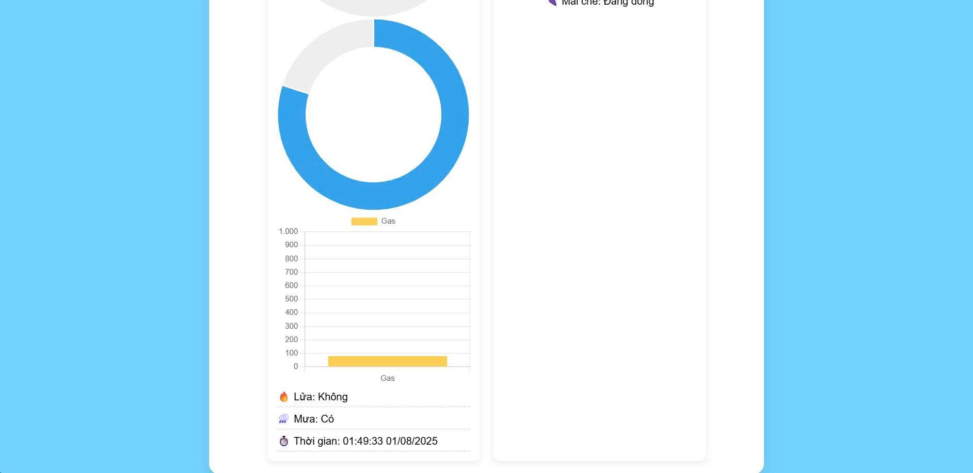

Hình 2.2.3.3. Khi phát hiện mưa

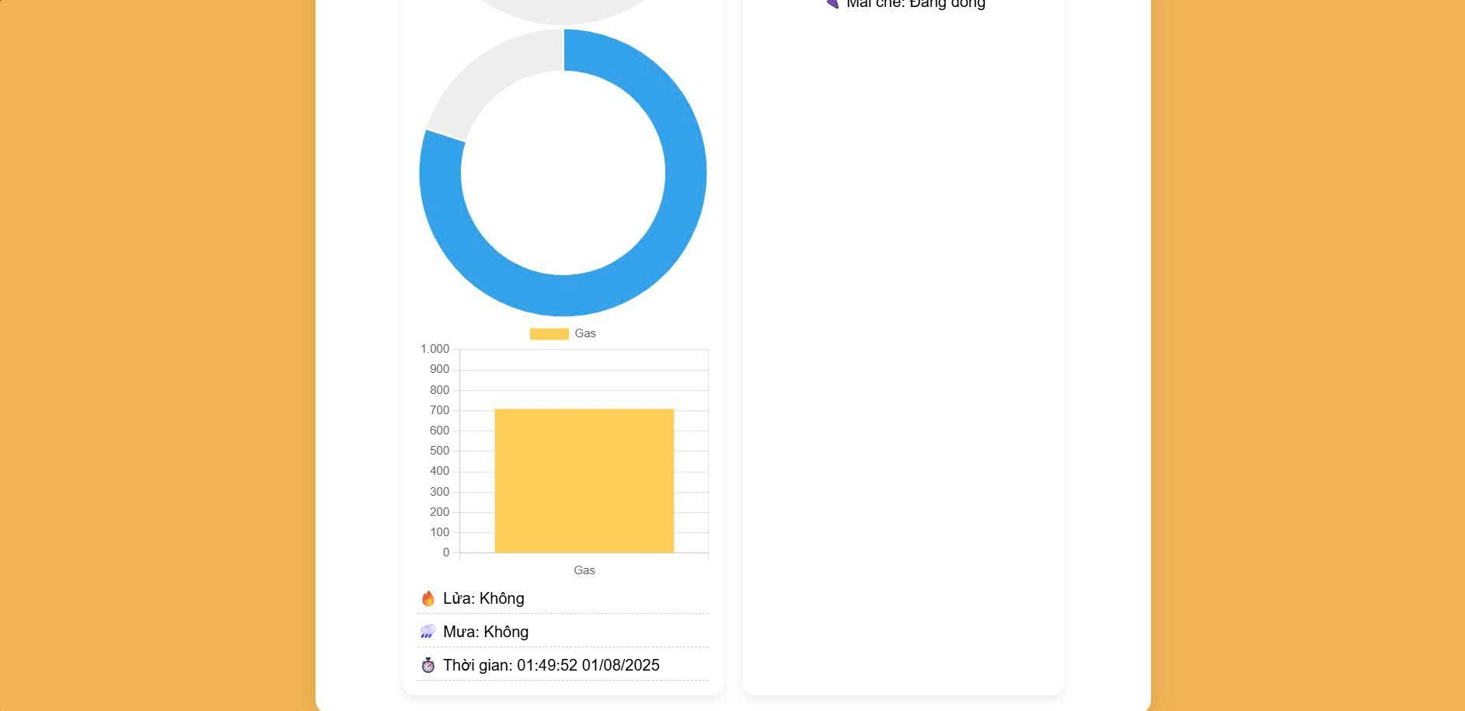

Hình 2.2.3.4. Khi phát hiện khí gas vượt mức

* Giao diện Lịch sử sự kiện

Trang "Lịch sử sự kiện" cho phép người dùng xem lại toàn bộ các sự kiện đã xảy ra như:

* Cảnh báo gas.
* Phát hiện lửa.
* Phát hiện mưa.
* Trạng thái cửa và mái che được thay đổi.

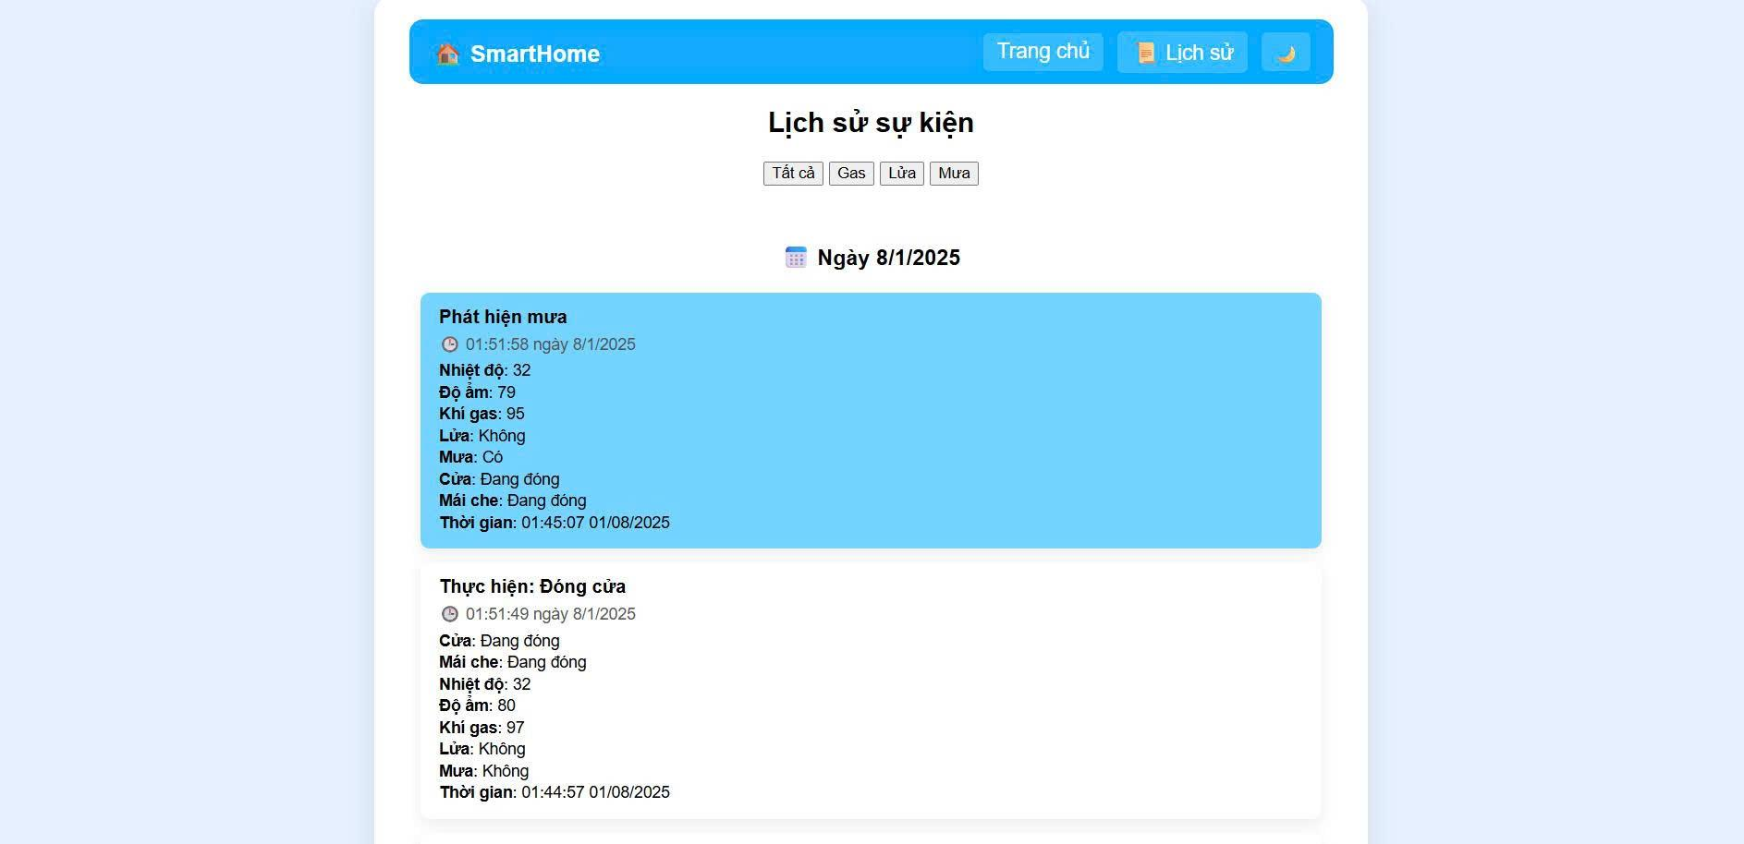

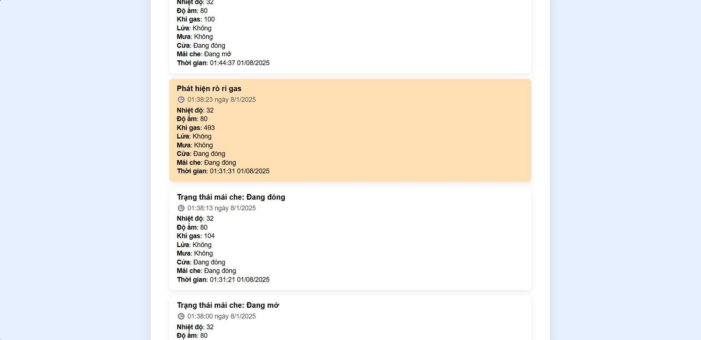

Hình 2.2.3.5. Trang lịch sử sự kiện

* Cách hoạt động

Kết nối Arduino qua SerialPort:

Phía backend sử dụng Node.js và thư viện serialport để giao tiếp với vi điều khiển Arduino qua cổng COM. Khi Arduino gửi dữ liệu JSON (bao gồm nhiệt độ, độ ẩm, gas, lửa, mưa, trạng thái cửa/mái che), server sẽ:

* Ghi dữ liệu vào file data.txt,
* Cập nhật dữ liệu hiển thị trên giao diện,
* Ghi log sự kiện vào history.json nếu có cảnh báo.

Điều khiển từ Web tới Arduino:

Khi người dùng bấm nút điều khiển, trang web sẽ gửi lệnh đến API và server chuyển lệnh xuống Arduino thông qua Serial. Sau đó, Arduino thực thi hành động mở cửa, đóng cửa, mở mái che hoặc đóng mái che.

Cập nhật trạng thái thời gian thực:

JavaScript phía client thực hiện fetch API mỗi giây để lấy dữ liệu mới từ endpoint /data, từ đó cập nhật biểu đồ và giao diện người dùng ngay lập tức.

# CHƯƠNG 3: TRIỂN KHAI MÔ HÌNH

## 3.1. Phương án xây dựng và lắp đặt mô hình

Để hiện thực hóa đề tài "Ngôi nhà thông minh", nhóm đã tiến hành lắp ráp các thiết bị phần cứng trên một mô hình nhà thu nhỏ, bao gồm các thành phần chính như: cảm biến DHT11, cảm biến khí gas MQ2, cảm biến lửa, cảm biến nước mưa, màn hình LCD I2C, motor bước điều khiển mái che, servo điều khiển cửa, bàn phím 4x4 để nhập mật khẩu mở cửa, module RTC DS3231 để hiển thị thời gian thực và còi cảnh báo.

Dưới đây là quy trình lắp đặt chi tiết từng thành phần của mô hình:

Bước 1: Lắp đặt vi điều khiển trung tâm và các module cơ bản

* Arduino Uno được cố định ở vị trí trung tâm trên mô hình, là thiết bị xử lý toàn bộ tín hiệu.
* Các dây nối từ các thiết bị sẽ được kết nối về các chân số và chân analog của Arduino.
* Module nguồn và mạch phân phối điện được bố trí hợp lý để cấp nguồn ổn định cho toàn bộ hệ thống.
* Cảm biến DHT11 được đặt ở khu vực “phòng” trong mô hình để đo nhiệt độ, độ ẩm môi trường.
* Còi được lắp ở vị trí trung tâm để phát ra âm thanh dễ nghe khi có cảnh báo.

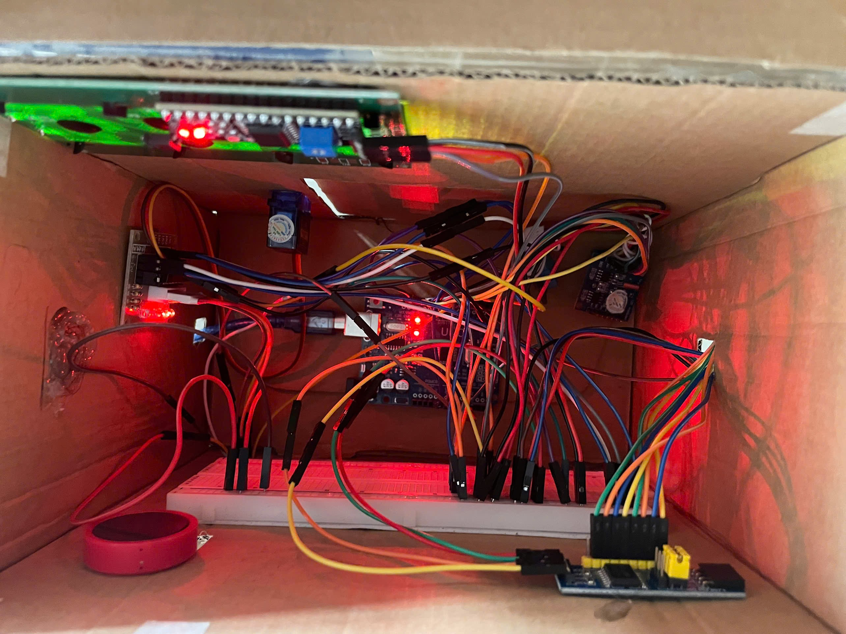

Hình 3.1.1. Toàn cảnh bố trí Arduino và mạch nguồn.

Bước 2: Gắn màn hình LCD I2C và module thời gian thực (RTC)

* Màn hình LCD 20x4 I2C được gắn phía trước mô hình để hiển thị dữ liệu.
* RTC DS3231 được kết nối với Arduino qua giao tiếp I2C (SDA, SCL), và được gắn gần LCD để tiết kiệm dây nối.

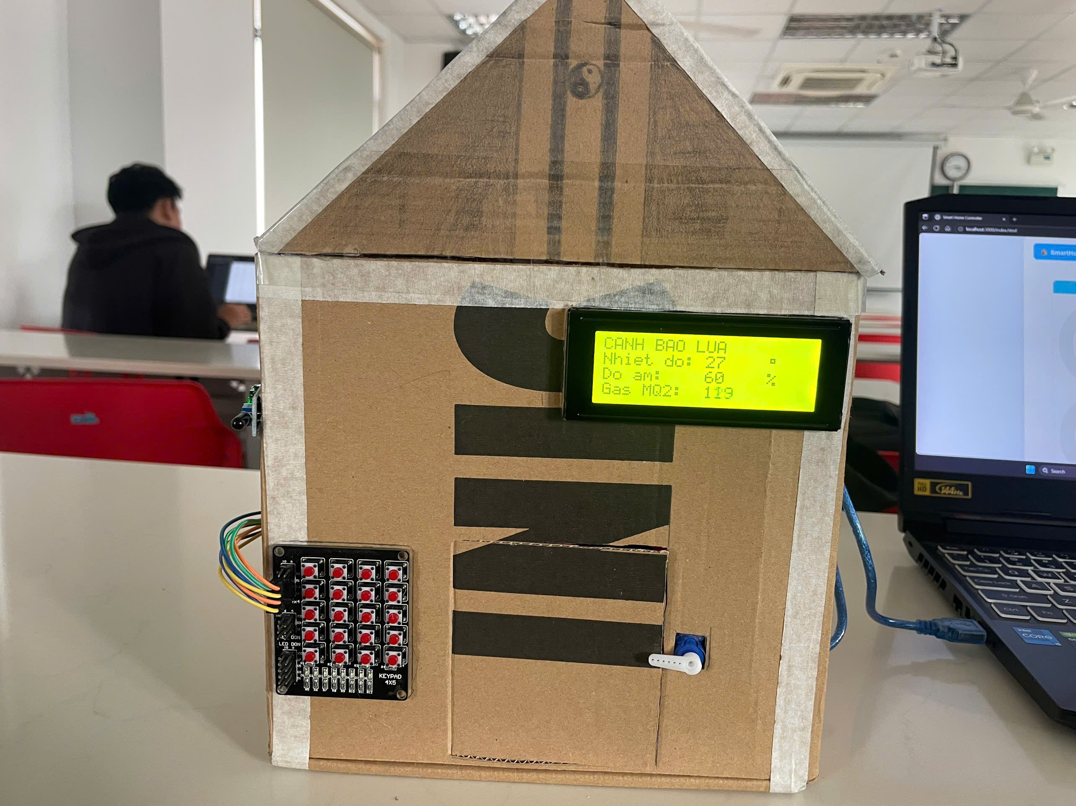

Hình 3.1.2. Kết nối màn hình LCD I2C và module thời gian thực RTC DS3231.

Bước 3: Gắn cảm biến lửa và cảm biến khí gas MQ2

* Cảm biến MQ2 được gắn gần vị trí bếp giả định (nơi có nguy cơ rò rỉ gas).
* Các dây dữ liệu được nối vào chân số (digital và analog) của Arduino.

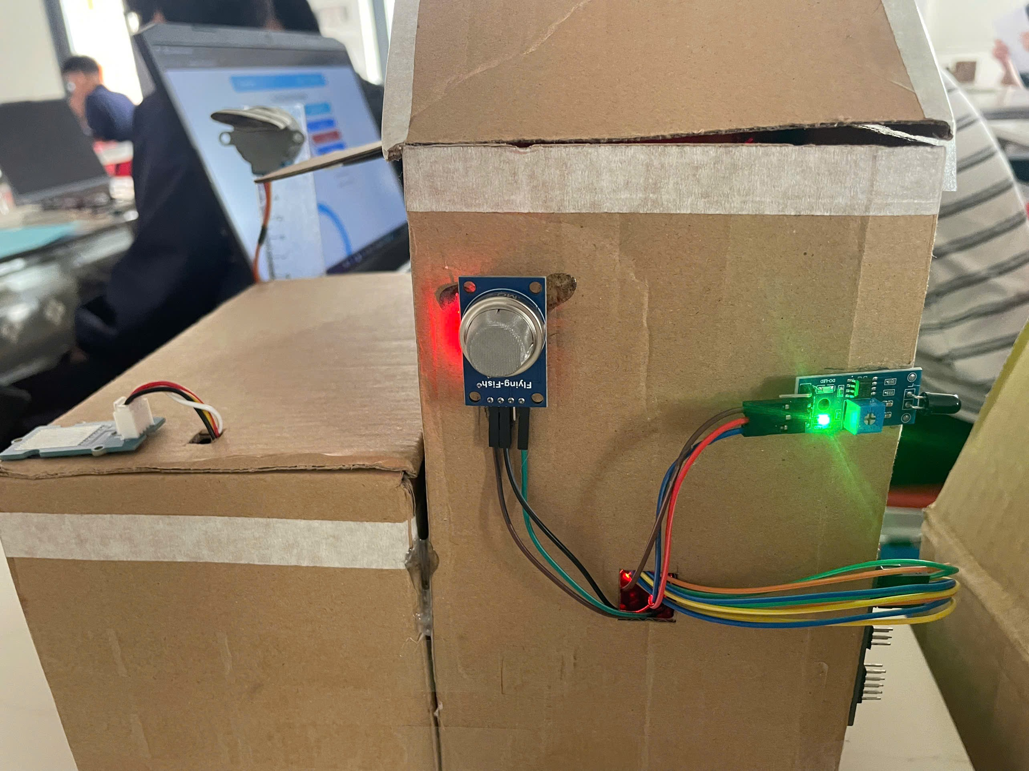

Hình 3.1.3. Lắp đặt cảm biến lửa và MQ2 lên mô hình.

Bước 4: Gắn cảm biến mưa

* Cảm biến nước mưa được gắn phía trên mái che – ở vị trí có thể tiếp xúc với nước từ bên ngoài.

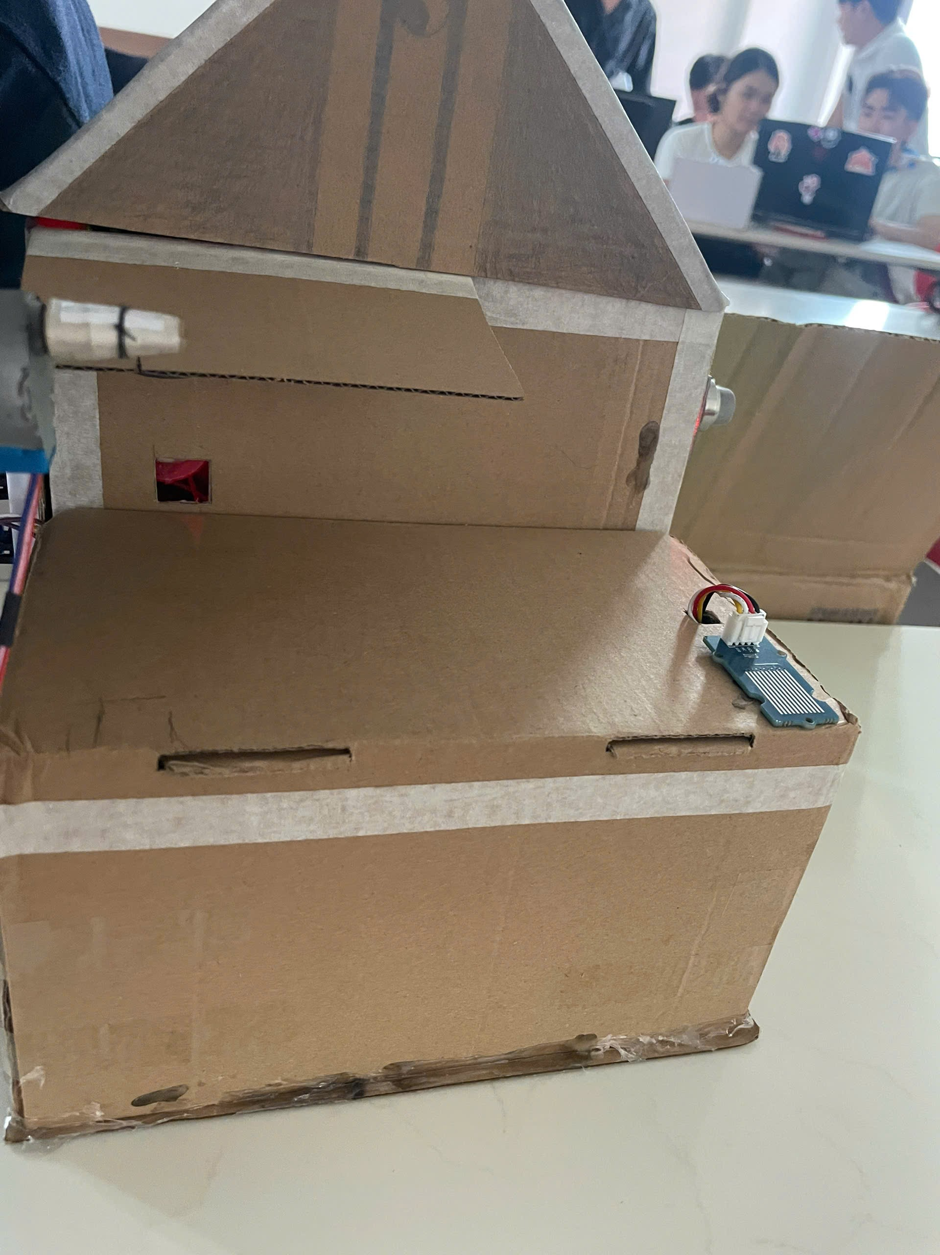

Hình 3.1.4. Vị trí lắp đặt cảm biến mưa.

Bước 5: Gắn bàn phím Keypad và động cơ Servo để điều khiển cửa

* Bàn phím 4x4 Keypad được đặt phía ngoài cổng mô hình – người dùng nhập mật khẩu ở đây.
* Servo được nối vào cánh cửa nhỏ, có tác dụng đóng/mở cửa khi người dùng nhập đúng mật khẩu.

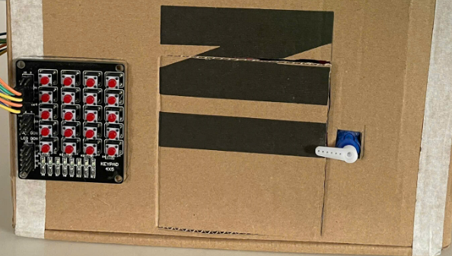

Hình 3.1.5. Bố trí keypad và servo điều khiển cửa ra vào.

Bước 6: Gắn động cơ bước và hệ thống mái che

* Động cơ bước 28BYJ-48 kết nối với driver ULN2003.
* Mái che được thiết kế dạng cuộn hoặc trượt, kết nối cơ khí với động cơ để quay đóng/mở theo lệnh từ cảm biến hoặc người dùng.
* Lắp thêm nút nhấn thủ công cạnh mô hình để người dùng có thể đóng/mở mái che.

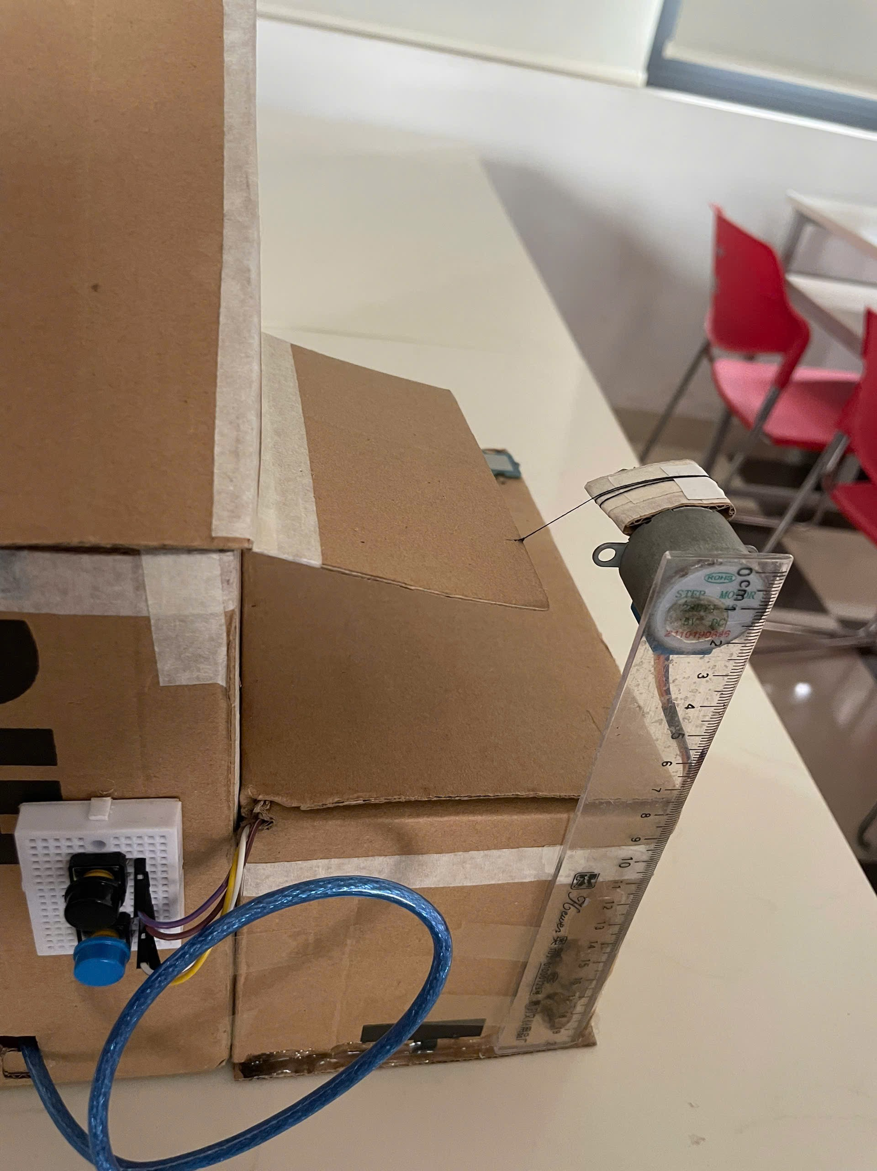

Hình 3.1.6. Động cơ bước và cơ cấu mái che tự động.

Các thiết bị này được kết nối về Arduino Uno đóng vai trò trung tâm xử lý. Từ Arduino, dữ liệu cảm biến được truyền qua cổng Serial về máy chủ Node.js – nơi tiếp nhận và hiển thị thông tin lên giao diện web thời gian thực. Đồng thời, người dùng cũng có thể gửi tín hiệu điều khiển như mở cửa, đóng cửa, mở/đóng mái che từ giao diện Web về lại Arduino để điều khiển mô hình.

## 3.2. Demo dự án

Khi cấp nguồn cho hệ thống

* LCD I2C hiển thị nhiệt độ, độ ẩm, thời gian thực, trạng thái các cảm biến.
* Người dùng nhập đúng mật khẩu trên bàn phím 4x4, cửa servo sẽ tự động mở, hoặc có thể mở thông qua website.
* Khi có Gas vượt quá 500, hoặc lửa, hệ thống sẽ phát còi cảnh báo tùy theo các mức nguy hiểm, ví dụ : Khi có khí gas vượt quá 500 còi sẽ kêu ngắt quãng, còn khi có lửa cảnh báo kêu dồn dập.
* Mái che có thể được điều khiển đóng, mở thủ công thông qua 1 nút ấn, hoặc khi người dùng ở xa có thế đóng mở trên web. Nếu mái che đang mở mà có mưa thì sẽ tự động đóng nếu trời mưa.
* Dữ liệu từ cảm biến được gửi liên tục về Web bằng giao tiếp Serial → Node.js → WebSocket, giúp hiển thị lên một cách chính xác.

## 3.3. Thử nghiệm, đánh giá hiệu quả vận hành

Nhóm đã thực hiện nhiều lần thử nghiệm hệ thống trong các tình huống:

|  |  |  |  |  |  |
| --- | --- | --- | --- | --- | --- |
| STT | Tên chức năng | Tình huống kiểm thử | Kết quả mong đợi | Kết quả thực tế | Đạt / Không đạt |
| 1 | Mở cửa bằng mật khẩu | Nhập đúng mật khẩu(1234) | Servo mở cửa, hiển thị “Mở cửa” trên LCD | Đúng | Đạt |
| 2 | Mở cửa sai mật khẩu | Nhập sai mật khẩu | Cửa không mở, hiển thị cảnh báo sai mật khẩu | Đúng | Đạt |
| 3 | Cảnh báo khí gas (MQ2) | Đưa khí gas vào cảm biến | Còi kêu ngắt quãng, hiển thị cảnh báo trên LCD | Đúng | Đạt |
| 4 | Cảnh báo lửa (Flame sensor) | Đưa ngọn lửa gần cảm biến | Còi kêu liên tục, hiển thị cảnh báo “Lửa” | Đúng | Đạt |
| 5 | Cảnh báo kết hợp gas + lửa | Đưa cả bật lửa và gas | Còi kêu liên tục, cảnh báo mức độ cao | Đúng | Đạt |
| 6 | Tắt còi bằng nút nhấn | Khi còi đang kêu, nhấn nút dừng còi | Còi tắt trong 10s, sau đó hoạt động lại nếu cảnh báo còn | Đúng | Đạt |
| 7 | Mái che tự động khi có mưa | Tưới nước lên cảm biến mưa | Mái che đóng tự động bằng Stepper | Đúng | Đạt |
| 8 | Điều khiển mái che thủ công | Nhấn nút mở/đóng hoặc từ Web | Mái che điều khiển được theo yêu cầu | Đúng | Đạt |
| 9 | Cập nhật thời gian thực | Quan sát màn hình LCD | Thời gian thực hiển thị chính xác từ DS3231 | Đúng | Đạt |
| 10 | Giao diện web điều khiển | Gửi lệnh mở cửa, đóng mái che từ Web | Arduino phản hồi lệnh gần như tức thời | Đúng | Đạt |
| 11 | Web hiển thị dữ liệu cảm biến | Quan sát trên trình duyệt | Web cập nhật liên tục: nhiệt độ, độ ẩm, trạng thái cảm biến | Đúng | Đạt |

Bảng 3.3.1. Kiểm định và đánh giá

# CHƯƠNG 4 : KẾT LUẬN

## 4.1. Kết quả đạt được

Xây dựng thành công một mô hình nhà thông minh thu nhỏ có khả năng:

* Hiển thị dữ liệu trên LCD và Website thời gian thực.
* Theo dõi nhiệt độ, độ ẩm, khí gas, lửa, nước mưa.
* Mở cửa bằng bàn phím với bảo mật mật khẩu.
* Đóng mái che tự động khi phát hiện mưa.
* Điều khiển từ xa các thiết bị (cửa, mái che) qua giao diện Web.
* Cảnh báo bằng còi khi có nguy cơ cháy, rò rỉ khí.

## 4.2. So sánh với yêu cầu ban đầu

Đề tài đặt ra yêu cầu xây dựng một hệ thống giám sát và điều khiển ngôi nhà thông minh toàn diện, bao gồm: đo và hiển thị nhiệt độ, độ ẩm, phát hiện khí gas, lửa, mưa; điều khiển mái che và cửa ra vào; sử dụng mật khẩu để mở cửa; cảnh báo bằng còi khi có sự cố; đồng thời cung cấp một giao diện Web để theo dõi và điều khiển từ xa.

Hệ thống đã hoàn thành đầy đủ và chính xác các yêu cầu trên toàn bộ các chức năng phần cứng và phần mềm đều được tích hợp chặt chẽ, đảm bảo vận hành mượt mà, đúng với yêu cầu đã đặt ra từ đầu đề tài.

## 4.3. Hướng phát triển và mở rộng sản phẩm

Để phát triển mô hình thành sản phẩm thực tế trong tương lai, nhóm sẽ :

* Kết nối WiFi/Internet bằng module ESP8266 hoặc ESP32 để điều khiển từ xa qua mạng thay vì cổng USB.
* Sử dụng camera và cảm biến chuyển động để tăng cường an ninh.
* Ghi log dữ liệu và lịch sử sự kiện vào thẻ SD hoặc gửi lên Cloud.
* Thiết kế giao diện web thân thiện hơn, tương thích mobile.

4.4. Tổng kết

Qua quá trình nghiên cứu, thiết kế và triển khai, đề tài "Ngôi nhà thông minh" không chỉ giúp nhóm củng cố kiến thức về hệ thống nhúng, mà còn mở rộng khả năng tích hợp giữa phần cứng và phần mềm trong môi trường thực tế. Mô hình đã thể hiện rõ tính ứng dụng cao, phản hồi nhanh, dễ vận hành và mang lại sự an toàn, tiện nghi cho người dùng. Dù còn nhiều hướng phát triển trong tương lai, kết quả hiện tại đã cho thấy tiềm năng để triển khai thành sản phẩm thực tế.

# Tài liệu tham khảo

[1] Adafruit Learning System, “Learn Electronics with Adafruit”, [Online]. Available: <https://learn.adafruit.com/>, truy cập ngày 31/07/2025.